简号 J1⑤7：布四寻、鈇（器物残简）

来源出处
里耶古城一号井第五层出土，原整理号 5-7。
释文、注释：《里耶秦简牍校释》第一卷，第 10 页。
图版、单字字形：秦簡字形庫（www.kaom.net）《里耶1》。

图片
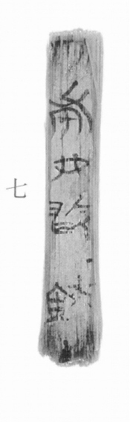
图1 里耶秦简 5-7 实物照片。出处：秦簡字形庫（www.kaom.net）《里耶1》图版。
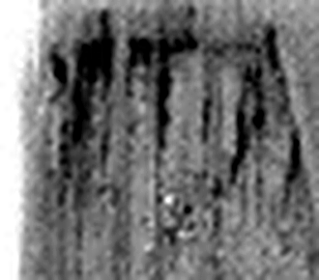 □ 《说文解字》未收此字。
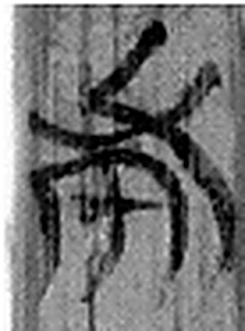 布 枲織也。从巾父聲。（《说文解字》卷七·巾部）
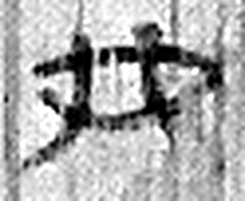 四 陰𢿙也。象四分之形。凡四之屬皆从四。（《说文解字》卷十四·四部）
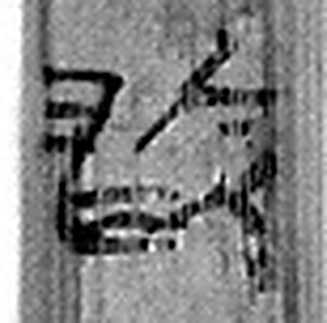 尋 《说文解字》未收此字。
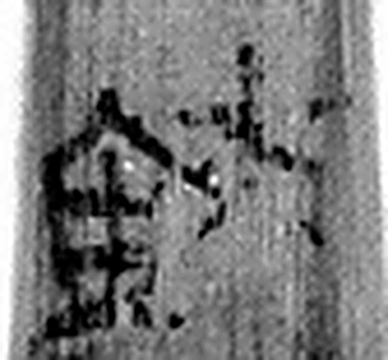 鈇 莝斫刀也。从金夫聲。（《说文解字》卷十四·金部）
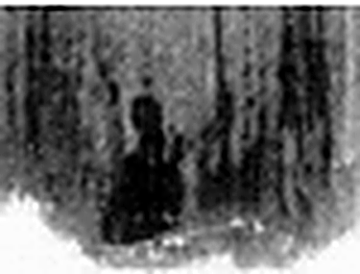 □ 《说文解字》未收此字。
图2 5-7 逐字字形与本义（共 6 字，按原简文字序）。字形出处：秦簡字形庫（www.kaom.net）《里耶1》；本义出处：《说文解字》大徐本。

释文
〼□布四寻^{［1］}，鈇^{［2］}〼5-7

文字
以下照录《里耶秦简牍校释》第一卷注文。
[1] 寻，长度单位，一般认为是八尺。《诗·鲁颂·閟宫》：“是断是度，是寻是尺。”郑玄笺：“八尺曰寻。或云七尺、六尺。”“寻”字后有断读符号。
[2] 鈇，原释文未释。鈇，铡刀。《汉书·尹翁归传》：“不中程，辄笞督，极者至以鈇自刭而死。”颜师古注：“鈇，斫莝刃也。”也可指斧。《列子·说符》：“人有亡鈇者，意其邻之子。”

书法
残简一行，可辨四五字；笔画清瘦，字距较松。（据图1）

简牍形制
残简，单面书写。（据图1）

书写方式
字距松，墨色不浓。（据图1）

美育价值
一行里并排着「寻」与「鈇」：一个是量长度的单位，一个是铡刀。

